Министерство образования и науки Российской Федерации

ФГБОУ ВО Ульяновский государственный технический университет

Кафедра «Вычислительная техника»

Лабораторная работа №9

«Текстовые файлы»­

Выполнил студент

группы ИВТАПбд-11

Мухаметзянов Т. А.

Ульяновск, 2022

**Задача:**

Необходимо написать программу, которая позволяет загружать, обрабатывать, а также сохранять данные, необходимо вывести в HTML файл форму: c номером лабораторной работы, с вариантом, с ФИО, с названием файла, с последовательностью и с количеством слов, начинающихся с этой последовательности.

**Особенности реализации:**

Кнопка загрузки отвечает за загрузку файла для отображения его и работы с ним:



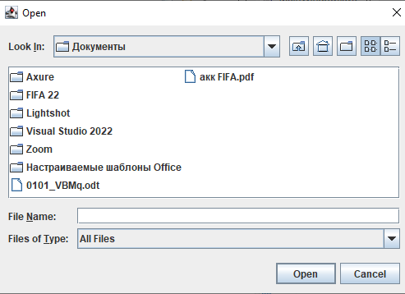

Кнопка обработки отвечает за обработку файла, подсчета всех слов, которые начинаются с определенной последовательности.

Делим слова с помощью split() и пробегаемся по словам, если нашлось слово, которое начинается с последовательности, то count++;

Кнопка сохранения отвечает за сохранение файла на компьютере:



**Тестирование**

До обработки:

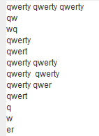

После обработки:

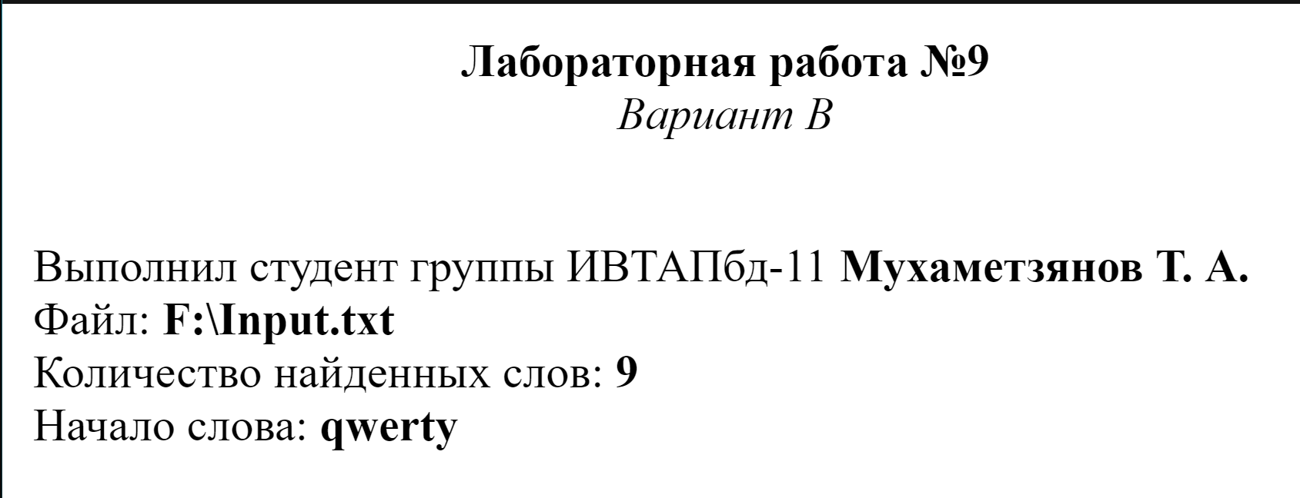

**Выводы о проделанной работе:**

Я научился работать со строковыми и текстовыми файлами в Java, а также создавать пользовательский интерфейс текстового редактора.